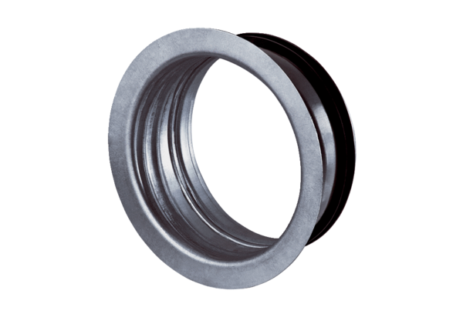Szerelőkeretek TFA / TFZ-hez EBR-D 20Csomagolási egység: 1 darabVálaszték: C
Termékszám: 0092.0497Gyártó: MAICO

